视频解析P3〜P5：https://www.bilibili.com/video/BV1Qr4y167cX?p=3

文字解析：下方

著作权
以下著作权权利中， （10） 的保护期受时间限制。（2015年下半年）
（10） A. 署名权 B. 修改权
C. 发表权 D. 保护作品完整权
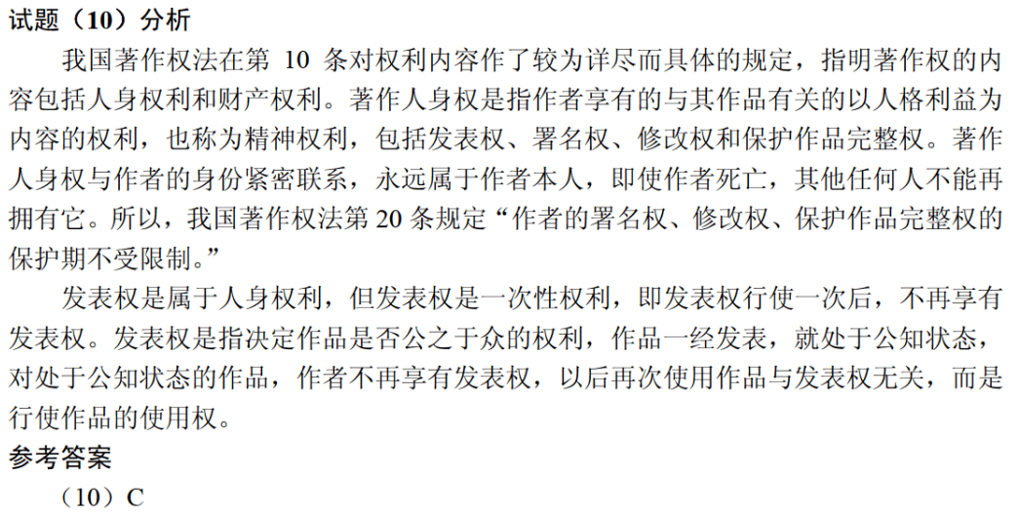

著作权中， （14） 的保护期不受限制。（2018年上半年）
（14） A. 发表权 B. 发行权 C. 署名权 D. 展览权
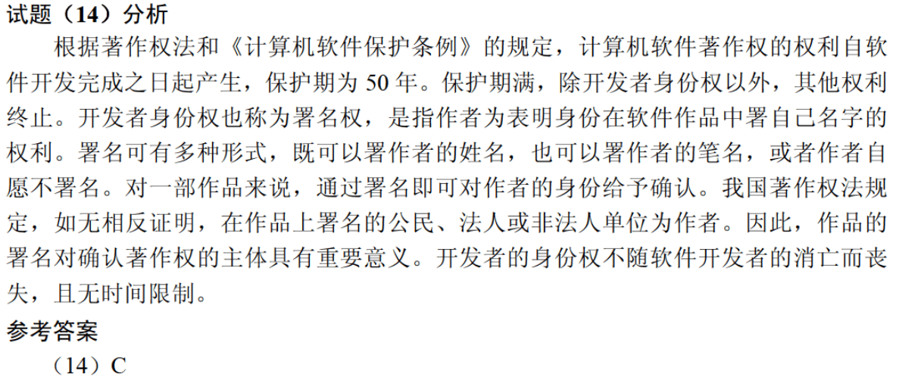

按照我国著作权法的权利保护期，以下权利中， （14） 受到永久保护。（2020年下半年）
（14） A. 发表权 B. 修改权 C. 复制权 D. 发行权

